Университет ИТМО

ЛАБОРАТОРНАЯ РАБОТА №4
ИЗМЕРЕНИЕ ТЕМПЕРАТУРЫ И ИНТЕГРАЛЬНОГО КОЭФФИЦИЕНТА ИЗЛУЧЕНИЯ ТЕЛА МЕТОДОМ СПЕКТРАЛЬНЫХ ОТНОШЕНИЙ.

Выполнил:
Сорокин Ю.Б. P3217
Проверил:
Темнов Д.Э.

2015г.

Краткое теоретическое введение

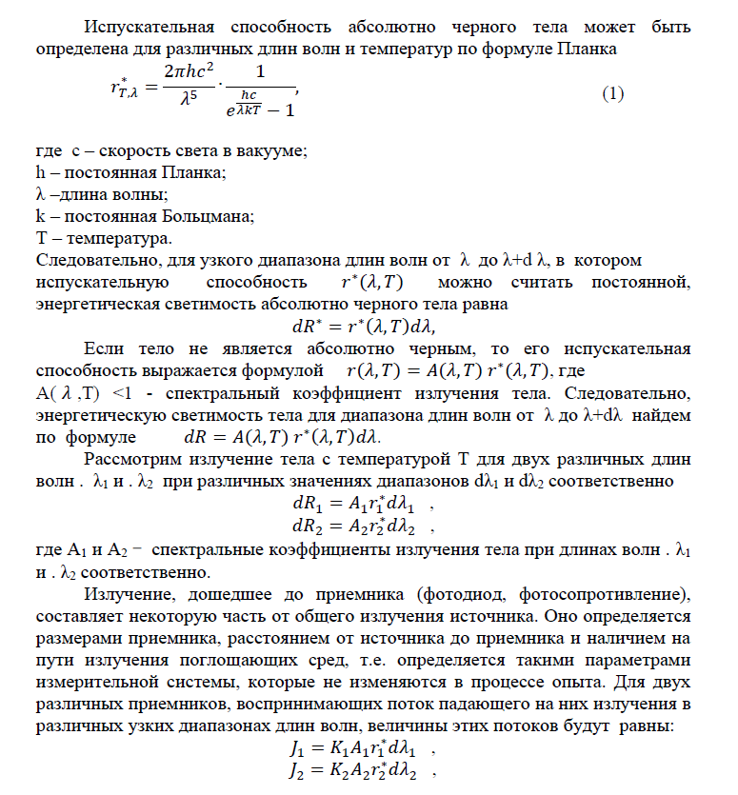

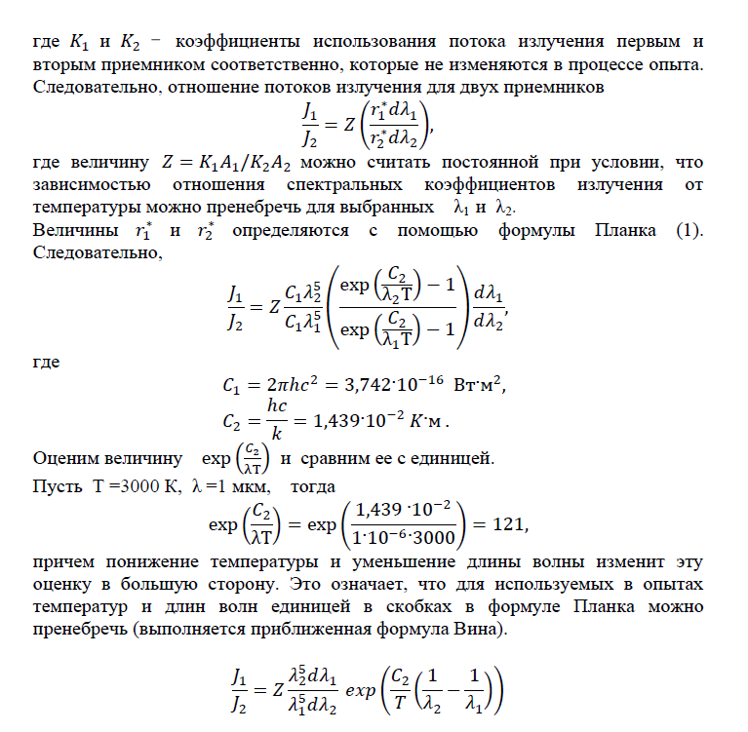
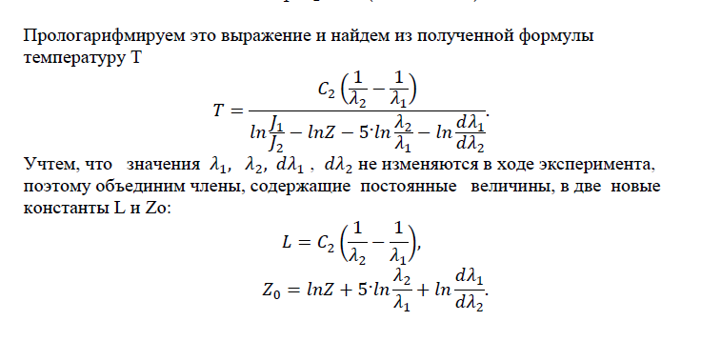

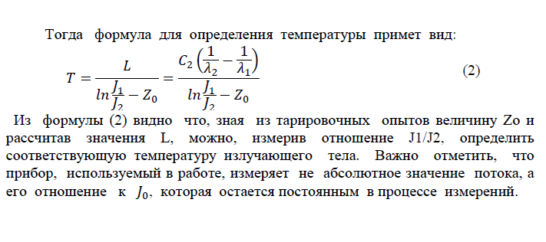
Измерение интегрального коэффициента излучения тела.

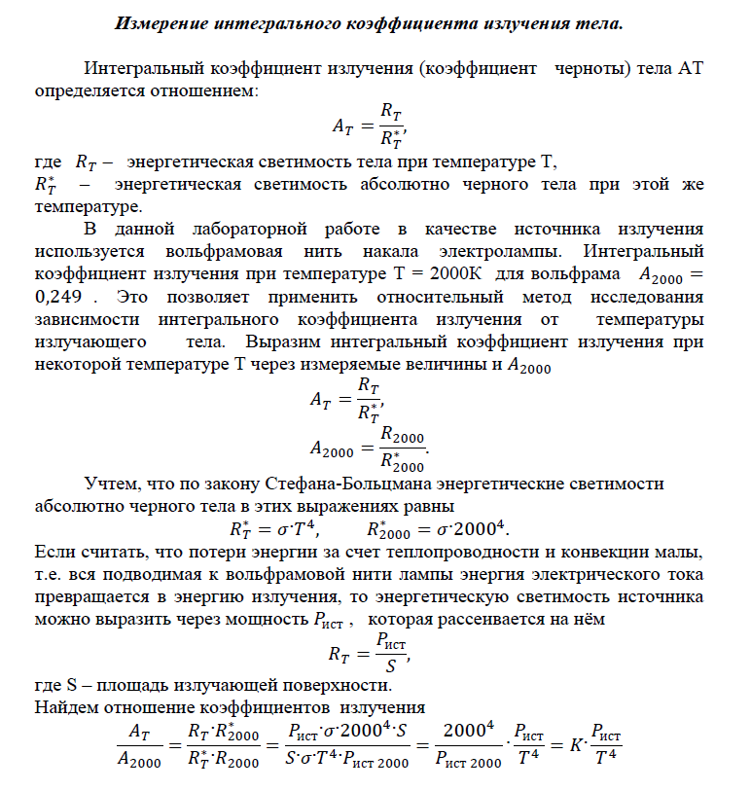
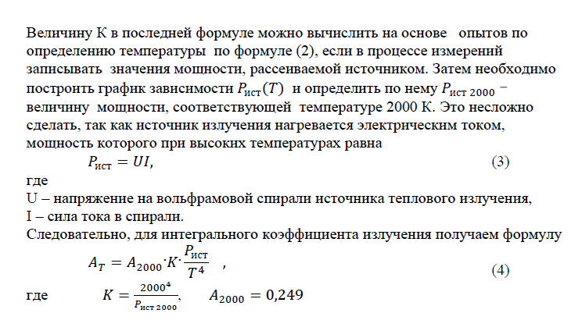
Выполнение работы:

I,mA | U,B | J1/J0 | J2/J0 | T, K | P,B | At
196 | 5,14 | 0,01 | 0,125 | 1506,944 | 1,00744 | 0,357021
202 | 5,54 | 0,016 | 0,17 | 1565,997 | 1,11908 | 0,340063
208 | 5,97 | 0,026 | 0,231 | 1636,591 | 1,24176 | 0,316329
215 | 6,41 | 0,039 | 0,305 | 1690,951 | 1,37815 | 0,30806
221 | 6,8 | 0,055 | 0,378 | 1749,808 | 1,5028 | 0,292956
227 | 7,23 | 0,077 | 0,471 | 1806,516 | 1,64121 | 0,281618
233 | 7,67 | 0,105 | 0,577 | 1862,024 | 1,78711 | 0,27169
239 | 8,03 | 0,135 | 0,676 | 1913,012 | 1,91917 | 0,261882
244 | 8,45 | 0,174 | 0,799 | 1963,095 | 2,0618 | 0,253714
250 | 8,89 | 0,224 | 0,939 | 2018,706 | 2,2225 | 0,244575
254 | 9,22 | 0,266 | 1,051 | 2056,529 | 2,34188 | 0,23927
259 | 9,6 | 0,322 | 1,188 | 2102,143 | 2,4864 | 0,232694
264 | 10,03 | 0,393 | 1,357 | 2148,211 | 2,64792 | 0,227227
270 | 10,46 | 0,476 | 1,531 | 2199,848 | 2,8242 | 0,220388
274 | 10,86 | 0,558 | 1,701 | 2240,561 | 2,97564 | 0,215782
277 | 11,03 | 0,604 | 1,777 | 2268,346 | 3,05531 | 0,210902

Используя формулы (2) и (3) вычислим температуру источника и мощность, выделяющуюся на спирали. Построим график зависимости Р(Т), а также А(Т). По графику найдем значение мощности при температуре источника в 2000К. Р=2.18В
